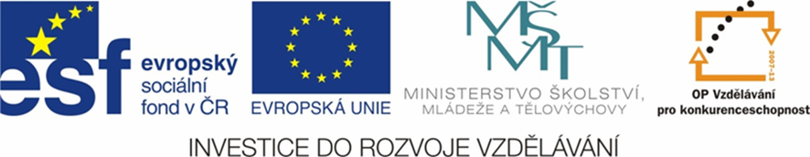

NÁZEV ŠKOLY | ZÁKLADNÍ ŠKOLA TIŠICE, OKRES MĚLNÍK
AUTOR | Mgr. Hana Kohoutová
NÁZEV | VY_12_INOVACE_08_ČLOVĚK A JEHO SVĚT_ JSEM ŠKOLÁK
ANOTACE | Cílem pracovního listu je procvičit si základní údaje o škole, kterou žáci navštěvují a pomocí obrazového materiálu rozpoznat, které věci patří do školního prostředí.
KLÍČOVÁ SLOVA | škola, třída, adresa, penál

Jsem školák
- Doplň správné údaje.

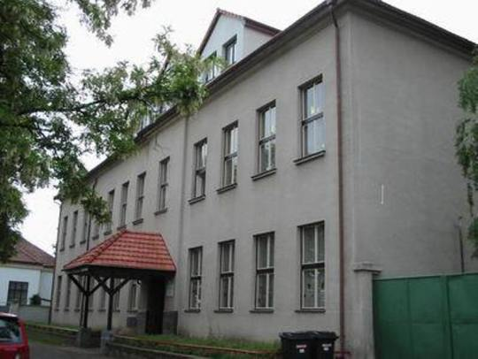
NÁZEV TVÉ ŠKOLY: ____________________________________

TŘÍDA: _________________

JMÉNO PANÍ UČITELKY,
KTERÁ TĚ UČÍ:
_______________________

JMÉNO PANÍ ŘEDITELKY:
_______________________

- Doplň svou adresu.
____________________
____________________
____________________

- Vybarvi školní potřeby a pojmenuj je.

___________ ______________ ____________ ________
- Vypiš vše, co patří do penálu.
________________________________________________________________________________________________________

- Co děláš o přestávce?
________________________________________________________________________________________________________

- Škrtni, co nepatří do školy.

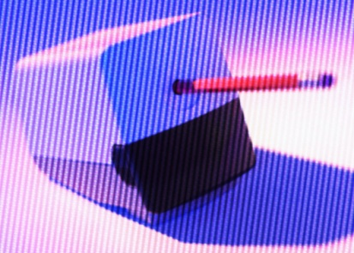


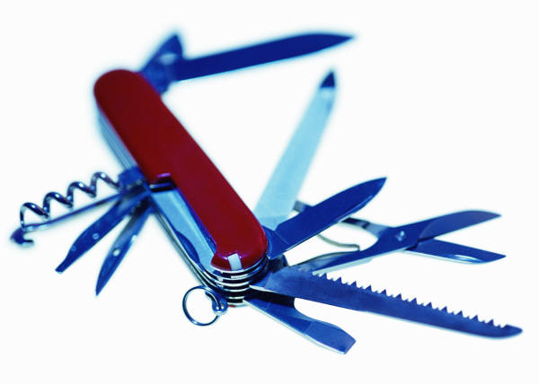

Zdroje

- byly použity vlastní zdroje a obrázky z programu MICROSOFT WORD 2007

